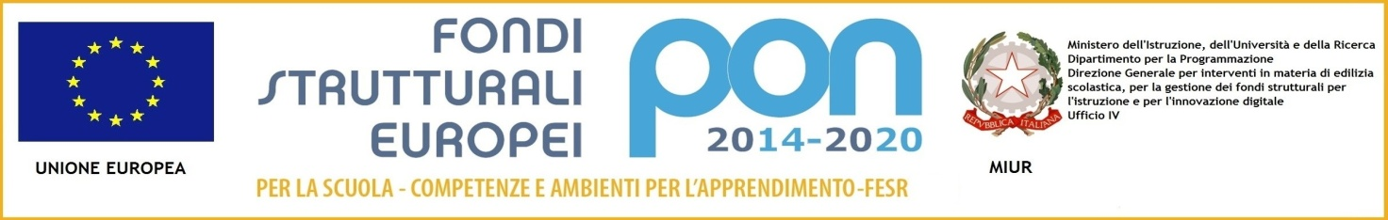
ISTITUTO COMPRENSIVO CAMIGLIANO - Loc. Pianacce 55010 CAMIGLIANO – CAPANNORI
Tel. 0583/926526 - fax 0583/922568 - c. mecc. LUIC835007-
E mail: luic835007@istruzione.it – pec: luic835007@pec.istruzione.it- www.iccamigliano.edu.it

Camigliano, 20/05/2020

Ai docenti
IC Camigliano

Evento “Tra musica e parole”, la scuola del futuro al centro dell’incontro con gli esperti

Si informa che Daniele Lucangeli, Emiliano Toso ed Ernesto Burgio saranno i protagonisti della diretta Facebook del 23 maggio dal titolo “La scuola dell’ascolto, tra musica e parole”
Cosa sarà la scuola dopo l’emergenza sanitaria? A parlare degli scenari futuri del mondo della didattica saranno Daniele Lucangeli, Emiliano Toso ed Ernesto Burgio nel corso dell’incontro a distanza La scuola dell’ascolto, tra musica e parole.
Sabato 23 maggio dalle 18 alle 20 i tre protagonisti racconteranno in una diretta Facebook le prospettive della formazione scolastica. L’evento, promosso dal Comune di Capannori e dal ‘Patto per la scuola’ doveva svolgersi lo scorso 4 marzo ma è stato rinviato a causa dell’emergenza.
Daniela Lucangeli è professoressa ordinaria di psicologia dello sviluppo alla facoltà di scienze della formazione dell’Università di Padova, esperta di psicologia dell’apprendimento, fa parte del comitato di esperti istituito dal Ministro dell’istruzione Lucia Azzolina per formulare e presentare idee e proposte per la scuola con riferimento all’emergenza sanitaria in atto, ma anche guardando al miglioramento del sistema di istruzione nazionale.
Emiliano Toso è un musicista compositore e biologo cellulare: la sua musica, suonata con strumenti acustici accordati a 432Hz, promuove stati di rilassamento, riduce i livelli di stress e aumenta l’attenzione e la creatività e viene utilizzata in tutto il mondo da scuole, ospedali, centri di cura e benessere, scienziati internazionali e gruppi di lavoro nel campo della salute e dell’educazione.
Ernesto Burgio, pediatra, presidente del comitato scientifico della Società italiana di medicina ambientale da anni si occupa di biologia molecolare, epigenetica e nuove biotecnologie genetiche e negli ultimi tempi è più volte intervenuto sui temi legati all’emergenza coronavirus.
L’incontro si aprirà con i saluti dell’assessore alle politiche educative, Francesco Cecchetti e l’intervento di Tina Centoni, dirigente scolastico dell’istituto comprensivo di Capannori, capofila del ‘Patto per la scuola’, il progetto territoriale che ormai da qualche anno a questa parte mette in rete l’amministrazione comunale, le scuole, le famiglie e il mondo del volontariato locale sui temi della didattica e dell’educazione.
“Questa iniziativa è un’occasione molto importante per le scuole e le famiglie, perché in un momento in cui le scuole sono ancora chiuse ed è aperto il dibattito su come sarà la ripartenza scolastica, dà la possibilità a docenti, genitori e a tutti i cittadini di ascoltare la voce di importanti esperti e confrontarsi con questi – spiega l’assessore alle politiche educative, Francesco Cecchetti -. In particolare Daniela Lucangeli, per il ruolo assunto a livello nazionale, potrà portare un contributo significativo sugli scenari che si stanno profilando per la delicata fase della riapertura delle scuole, anche dal punto di vista pedagogico ed educativo dopo un lungo periodo in cui i ragazzi hanno dovuto seguire le lezioni da casa senza incontrare i docenti e propri compagni”.
L’incontro potrà essere seguito in diretta Facebook sul profilo di Emiliano Toso.

Si allega locandina dell’evento.

F.to La Dirigente Scolastica
Dott.ssa Gioia Giuliani
Firma autografa sostituita a mezzo stampa
ai sensi dell’art.3 comma 2 del decreto legislativo n. 39/93

